**Correction DS N° 4 PSI**

**Exercice 1 – Corrigé Mines PSI 2012**

1. Le brome est situé sur la 4ème ligne et dans la 17ème colonne.

**2-** Il appartient à la famille des halogènes comme le Fluor, le Chlore, l’Iode.

**3-** Les halogènes forment des anions de type X-.



**4-** Le dibrome possède 14 électrons de valence soit 7 doublets

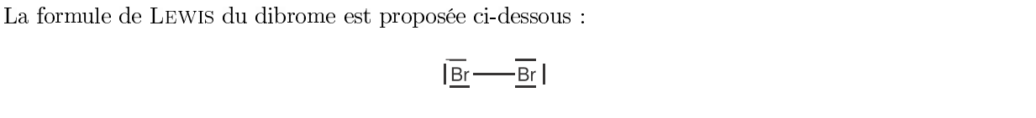

**5-**



**6-** C’est une médiamutation

**7-**

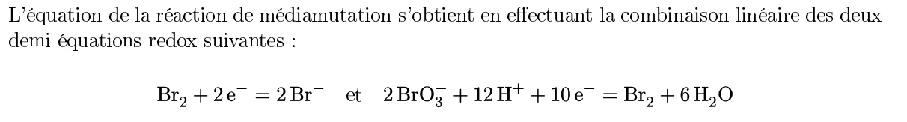

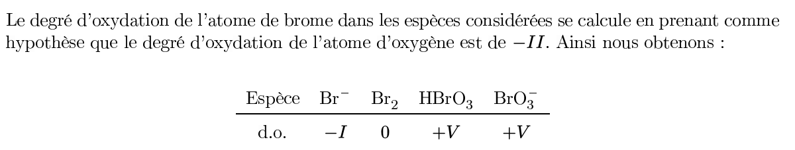

**8-**



**9-**

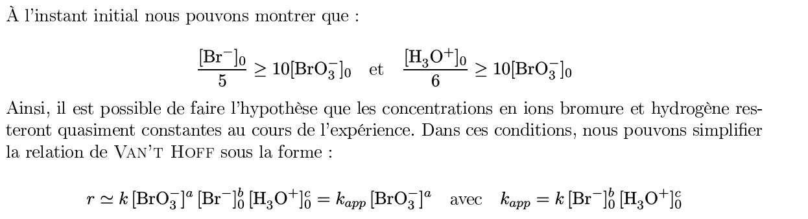

**10-**Le temps de demi-réaction est défini par rapport au réactif limitant ( ici l’ion bromate)

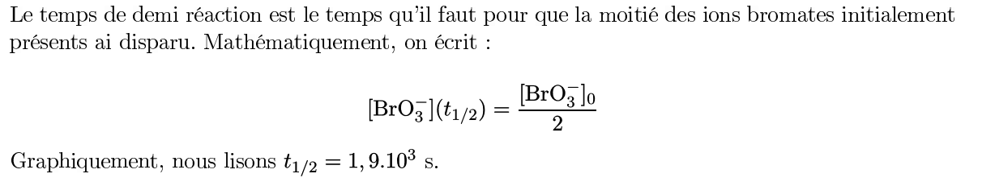

**11-**

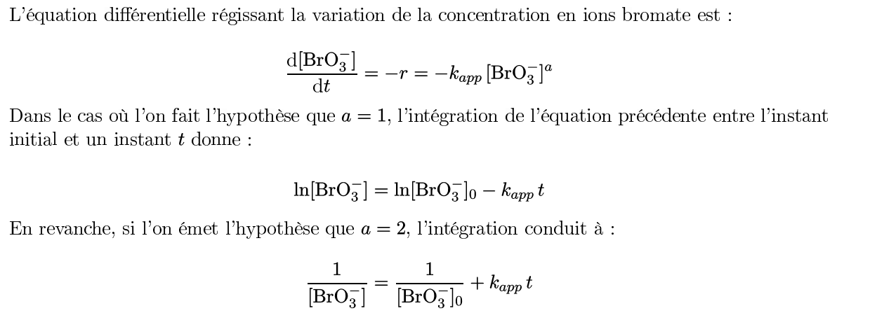

**12-**

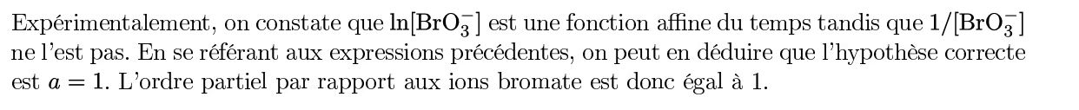

**13-**

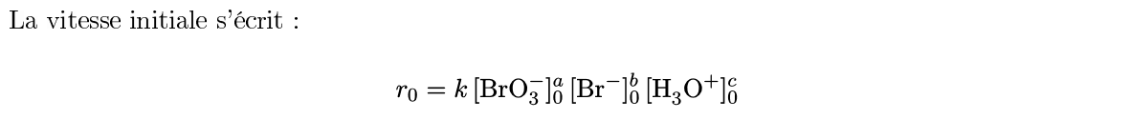

Considérons les experiences 1 et 2

b = ln(vo2/vo1) / (ln([Br-]2/[Br-]1) .

b= ln 1,5 / ln1,5 = 1

Considérons les experiences 1 et 3

c = ln(vo3/vo1) / (ln(h3/h1) .

c= ln 4 / ln2 = 2

**14-**

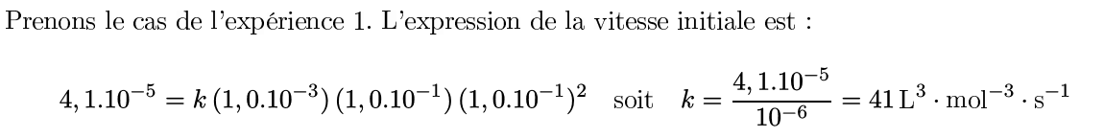

**Exercice 2 – Corrigé Mines PSI 2010**

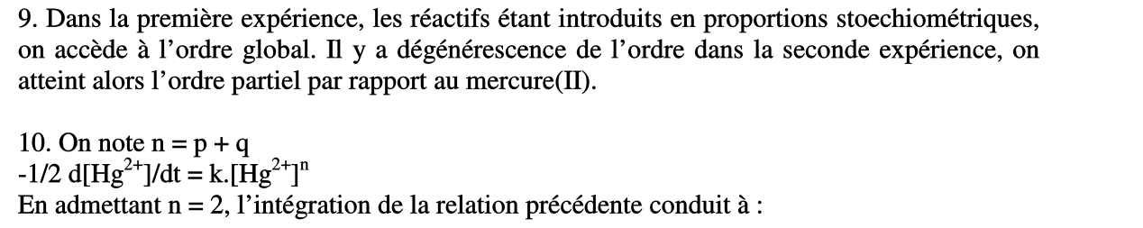





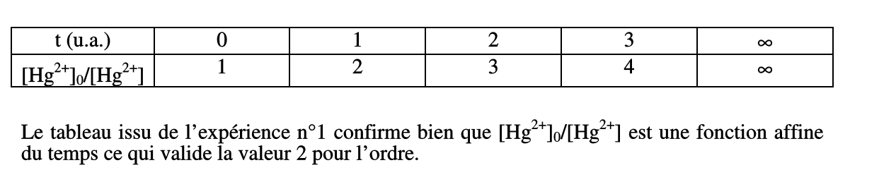

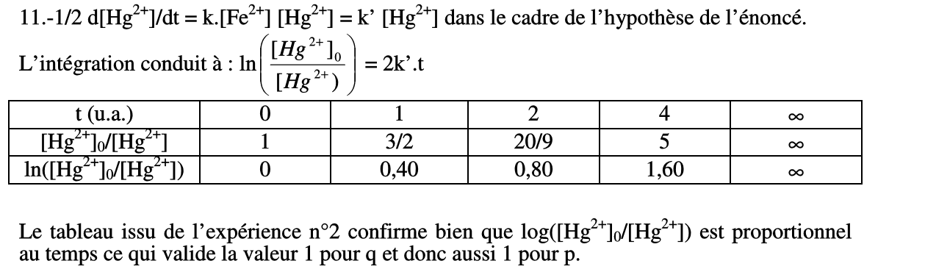



**Exercice 3 – Corrigé CCS PSI 2012**

**18-** Le principe est de doser l’excès de ICl par rapport à l’huile donc l’huile doit être en défaut par rapport au réactif de wijs afin que la totalité des doubles liaisons de l’huile réagisse et qu’il reste un excès de réactif à doser par I-.

**19-**

Equation de réaction du titrage réalisé.

I2 (aq) + 2e- = 2 I- (aq)

2 S2O32-  (aq) = S4O62- (aq) + 2 e –

I2 (aq) + 2 S2O32-  (aq) = S4O62- (aq) + 2 I- (aq) K

Constante d'équilibre à 298 K.

Par définition, K = ([S4O62-][I-]2 ) / ([S2O32-]2[I2])

A l’équilibre, il y a unicité du potentiel

E(I2/I-) = E(S4O62-/S2O32-)

* E°(I2/I-) + 0,03 log ([I2]/[I-]2) = E°(S4O62-/S2O32-) + 0,03 log ([S4O62-]/[S2O32-]2)
* 0,03 log ([I2]/[I-]2) - 0,03 log ([S4O62-]/[S2O32-]2) = E°(S4O62-/S2O32-) - E°(I2/I-)
* log ([S4O62-][I-]2 ) / ([S2O32-]2[I2]) = (E°(S4O62-/S2O32-) - E°(I2/I-)) / 0,03
* K = 10 (E°(S4O6/S2O3) - E°(I2/I)) / 0,03 .
* A.N. K = 10(0,54-0,09)/0,03= 100,45/0,03 = 1015  ( Constante très grande car la réaction est totale ; c’est un titrage )

**20-** A l’équivalence, les réactifs sont introduits en proportions stoechiométriques.

n(I2) = n(S2O32-) / 2 = ct ve /2

Par stoechiométrie, chaque mole de I2 formé a consommé une mole d’ion iodure

Soit n1, la quantité d’ions iodures consommés :

n1 = n(I2) = ct ve /2

n1 = 3,1 .10-4 mol d’ion iodure

Cette quantité consommé correspond également à l’excès de ICl consommé d’où n(ICl)excès = n1

Soit n2, la quantité de chlorure d’iode qui a réagit sur l’huile.

Par conservation des noyaux de chlore, on peut écrire que la quantité initiale de réactif de Wijs vaut no = n1 + n 2 = Co(ICl) x vw

n2= Co(ICl) x vw - n1

A.N. n2 = 0,100 x 10x10-3 – 3,1.10-4 = **6,9.10-4 mol** de réactif de Wijs ont réagi avec l’huile.

**21**- En supposant que le diiode se fixe de manière analogue à ICl, la masse m = 0,100 g d’huile de lin réagirait avec n2 moles de diiode soit une masse de m(I2) = n(I2) x M( I2) = 6,9.10-4 x 253,9 = 0,175 g

Finalement 100 g d’huile fixerait 1000 fois plus soit Ii = 175.

L’huile étudiée est siccative.